PREGHIERA
PER
LA SANTA VISITA PASTORALE

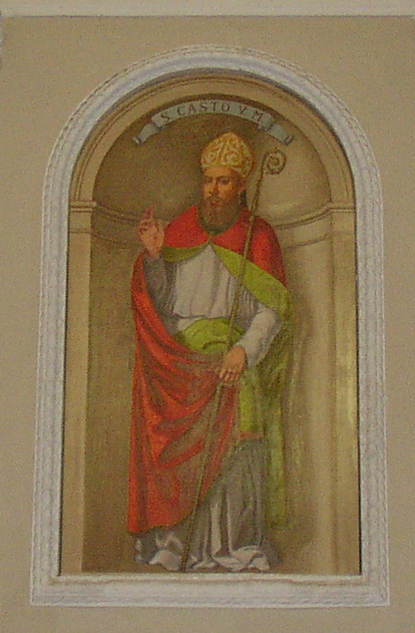
Padre nostro celeste,
illumina e conforta
il nostro Vescovo
che si accinge a compiere
la Visita Pastorale.

Il Figlio tuo Gesù Cristo,
Signore nostro,
ci disponga a rinnovare
la nostra partecipazione
ai Sacramenti,
sorgente di vita cristiana.

Lo Spirito Santo
fortifichi il nostro cuore
nella testimonianza della carità
e nella partecipazione attiva
alla vita comunitaria.

La Vergine santissima,
il Santo Martire Casto,
primo evangelizzatore della Diocesi,
i nostri Santi Patroni,
Nazario, Celso e Vittore,
e il Protettore di questa comunità
……………………………………………
impetrino per noi il dono
della corrispondenza
per vivere santamente
questo evento di grazia. Amen.

domenica, 08 marzo 2009
La leggenda della mimosa

